[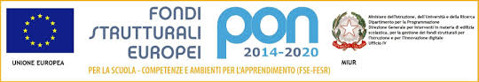](http://www.capellinisauro.gov.it/wp-content/uploads/2016/04/PON.jpg)

*Istituto Istruzione Superiore “Michele Sanmicheli”*

*Professionale Servizi Socio-Sanitari, Professionale per i Servizi Commerciali*

*Professionale Industria e Artigianato Settore Moda*

Piazza Bernardi, 2 - 37129 Verona

Tel 0458003721 - Fax 0458002645 - C.F. 80017760234

Sede succursale Via Selinunte, 68 - Tel.0454937530 – Fax 0454937531

www.sanmicheli.gov.it – ufficio.protocollo@sanmicheli.gov.it - vris009002@pec.sanmicheli.it

Verona, 22 ottobre 2016 Circ. 97

AI DOCENTI Tutor,

ai Membri della Commissione BES-DSA,

ai Docenti

Oggetto: Riunione Commissione BES-DSA

I responsabili di plesso della Commissione BES-DSA, proff. Prandini e Albiero

Convocano

una riunione della Commissione BES/DSA, in data giovedì 27 Ottobre 2016, dalle ore 15 alle 17, nel laboratorio 38, con il seguente ordine del giorno:

1. modalità di compilazione del modello in adozione da utilizzare nell'anno scolastico 2016/2017.
2. presentazione dei nuovi modelli di P.D.P. che saranno deliberati nel prossimo collegio docenti.
3. varie ed eventuali

Ricordiamo che il modello in adozione è reperibile nel percorso: CONDIVISIONE->PRIVATA INSEGNATI->BES.

Tale incontro vale come autoaggiornamento.

Distinti saluti

Andrea Albiero

Andrea Prandini

La DS Lina Pellegatta